附件1
报名回执
单位名称
姓名 | 职务 | 手机号码
备注
请参加活动的单位于2020年12月14日（星期一）12：00前将报名回执发至qihuiyun@nsec.org.cn，或扫码报名。联系人：李小姐13560131087、薛先生15603007882。
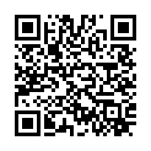
(可扫码报名）

